№113 Қаракөл орта мектебінде «Жас ұлан» балалармен жасөспірімдер ұйымының жүргізілген жұмыстары

Р/С | Іс-шараның атауы | Суреті | Сілтемесі
1 | №113 Қаракөл орта мектебінде "1 Мамыр - Қазақстан халықтарының бірлігі күні" мерекесіне орай ұйымдастырылған "Қазақстан еңбекқорлықпен бірліктің мекені" | 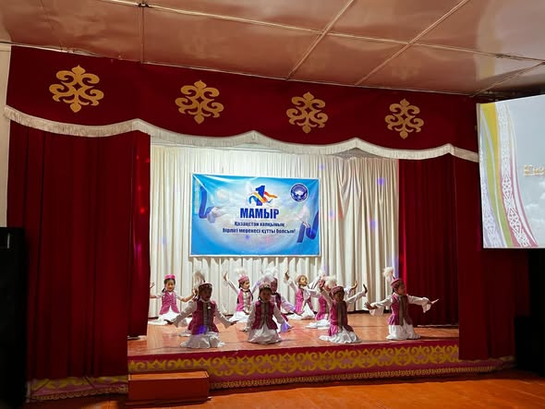 | https://www.facebook.com/share/p/1a9qt6y4C7/
2 | №113 Қаракөл орта мектебінде 08.05.2025ж. "Ер есімі-ел есінде" тақырыбында майдангер-ардагер ұстаз Баекеев Шамшат Томанұлына арналған ғылыми-танымдық конференция ұйымдастырылды. Конференцияға құрметті қонақтар, ардагер ұстаздар, мектепті 50 жыл бұрын бітірген түлектер, яғни 1958 жылы дүниеге келген аға-апаларымыз қатысты. Мектеп оқушылары жыр жолдап, жыр терме сыныбының оқушылары домбырамен ән айтып қарсы алды. Жыр терме сыныбының жетекшісі Э. Мыңжанова қонақтарға арнау арнады. | 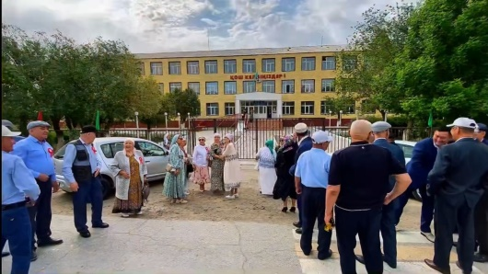 | https://www.facebook.com/share/v/14S1anX1Hjf/
3 | 1 маусым- Халықаралық балаларды қорғау күніне арналған «ҚАЗАҚСТАН БАЛАЛАРЫ» атты облыстық іс – шаралар жоспарына сәйкес «Желідегі қауіпсіз мінез-құлық ережелері» тақырыбында танымдық сағаты өтті.  Балалардың кибермәдениетін арттыру, интернеттегі қауіпсіздік дағдыларын қалыптастыруды мақсат еткен танымдық сағаттарында:  - интернет желісіндегі қауіптер;  - жеке мәліметтерді қорғау;  - әлеуметтік парақшалардағы қауіпсіздік;  туралы түсіндіру жұмыстары жүргізілді және қауіпсіз интернет» туралы бейнероликтер тамашалап, кері байланыс жүргізілді. | 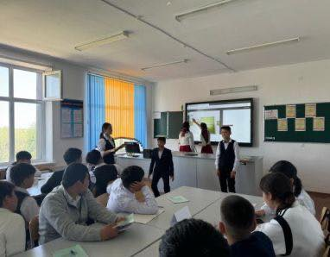 | https://www.facebook.com/share/p/1A9irckTN1/
4 | Халықаралық балаларды қорғау күніне арналған "Балалар үні" атты тақырыптық күнді өткізу сценарийі бойынша №113 Қаракөл орта мектебінде "Қауіпсіз мектеп - бақытты бала" тақырыбында мектеп педагог-психологы Қ.Жолмаханова оқушыларға бейне-ролик көрсетіп кеңестер берді. | 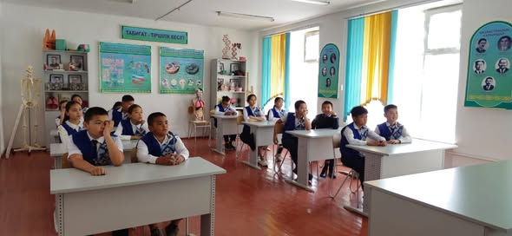 | https://www.facebook.com/share/v/1DJrcSMjLP/
5 | №113 Қаракөл орта мектебінде көркем әдебиетті оқуға дағдыландыру мақсатында "Жарқын жазда 100 кітап оқиық" акциясы өтті | 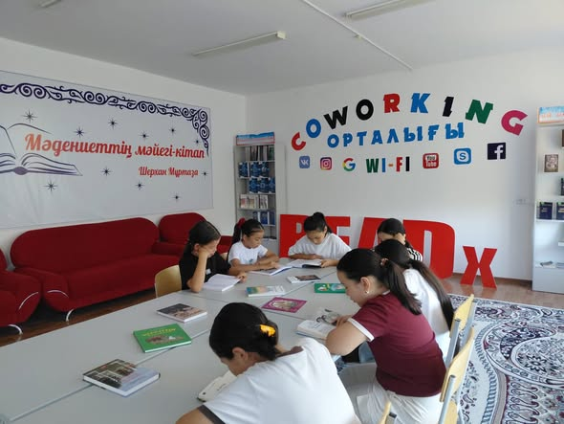 | https://www.facebook.com/share/p/1GFALFxHZF/
6 | 03.10.2025ж №113 Қаракөл орта мектебінде "Ұстаз - ұлы тұлға" тақырыбында мерекелік шара болып өтті. Мектеп директоры Ж.Ш.Демеубаева құттықтау сөз сөйлеп, ұстаздарды марапаттады. Оқушылар ән айтып би билеп, жыр жолдарын арнады. Мерейлі мерекелеріңіз құтты болсын ұстаздар. | 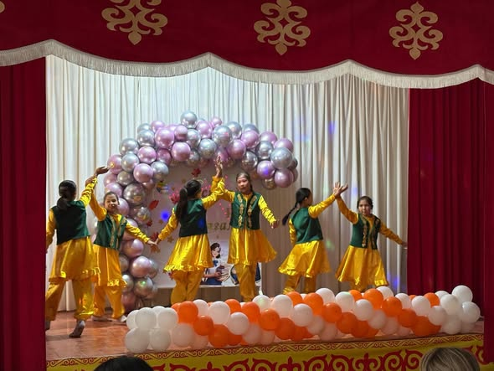 | https://www.facebook.com/share/p/1GZGA5Xsxs/
7 | "ЖАС ҰЛАН" ҰЙЫМЫНА ҚАБЫЛДАУ  Республика күні қарсаңында №113 Қаракөл орта мектебінде Республикалық Бірыңғай «Жас Ұлан» "балалар мен жасөспірімдер ұйымы қатарына қабылдау рәсіміне арналған салтанатты жиын өтті.  Ұйымға 19 оқушы қабылданды. Мектеп директорының Ж.Ш.Демеубаева оқушылардың "Жас Ұлан" ұйымына қабылдануларымен құттықтап, егеменді еліміздің еңселі азаматтары болуларына тілек білдірді.  "Жас Ұлан" ұйымына​ қабылданушылар алдағы уақытта қоғамдық, танымдық, шығармашылық қабілеттерімен мектеп жүйесіндегі тәрбиелік​ тәжірибені​ ​ дамытуға,​ ат салысу міндеттелді.  Оқушылар Қазақстан Республикасының патриоты болуға, ата-ананы қадірлеуге, үлкенге құрмет, кішіге ізет көрсетуге, табиғатты аялауға, салауатты өмір салтын сақтауға, оқуда озат болуға ант қабылдады.  Еліміздің болашағы жарқын, Тәуелсіздігіміздің тұғыры биік болсын! | 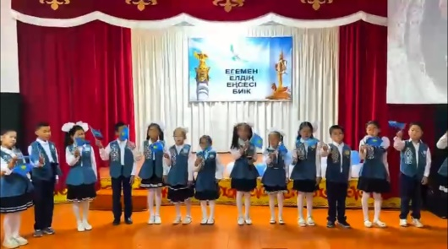 | https://www.facebook.com/share/v/1H8H5xMuyP/
8 | №113 Қаракөл орта мектебінде 25 қазан Республика күніне орай "Республикам - мақтанышым" тақырыбында шара өткізілді. Кітапхана оқырмандары мерекемен құттықтап, тақпақтарын айтты. | 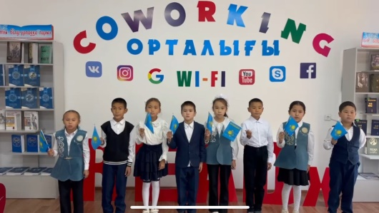 | https://www.facebook.com/share/v/1Buz8tgBJj/
9 | #113 Қаракөл орта мектебінде "Ұлттық құндылықтар" тақырыбындағы іс - шара жоспарына сәйкес "Мен және кітап" тақырыбында қабырға газеттер байқауы болды. | 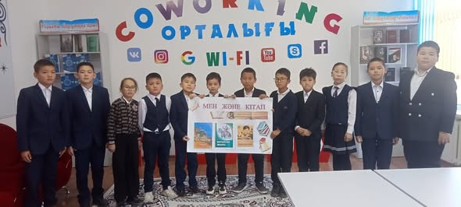 | https://www.facebook.com/share/p/1By5NDtZaB/
10 | 11.11.2025 жылы №113 Қаракөл орта мектебінде “Сыбдыры сұлу, Алтын күз”апталығының іс-шара жоспарына сәйкес оқушылармен "Сыйқырлы Алтын күз" сурет көрмесі ұйымдастырылды. Өткізген технология пәні мұғалімі Р.Тоқбаев | 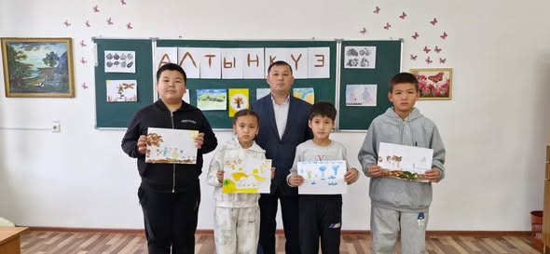 | https://www.facebook.com/share/p/1AXiu1DxzP/
11 | 14.11.2025 жылы №113 Қаракөл орта мектебінде 2-3-4 сынып оқушыларымен "Күзгі балл-2025" сайысы өткізілді. Күз ханшайымы- Темірбекқызы Медина, Күз ханзадасы-Әмірбек Нұрділдә анықталды. Қатысушы оқушылар номинациялармен марапатталды. | 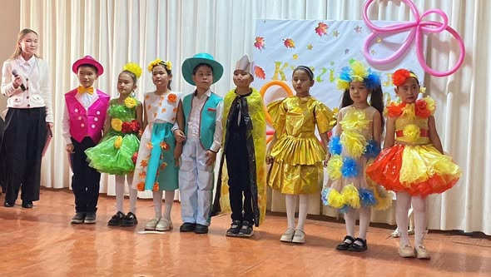 | https://www.facebook.com/share/p/1CwR12z63N/

